博看书苑PC端产品
使用指南

用户注册和登录
访问图书馆官网https://www.ndzy.cn/tsg，用户在进入图书馆官网，点击馆藏资源，进入博看电子期刊。
登录：
校内访问，直接进入博看电子期刊观看电子期刊，电子图书等优质海量资源。
校外访问，登录界面输入手机号和密码，点击登录按钮即可成功登录。
注册：新用户注册，先输入手机号验证设置密码，然后输入机构账号ndzy。
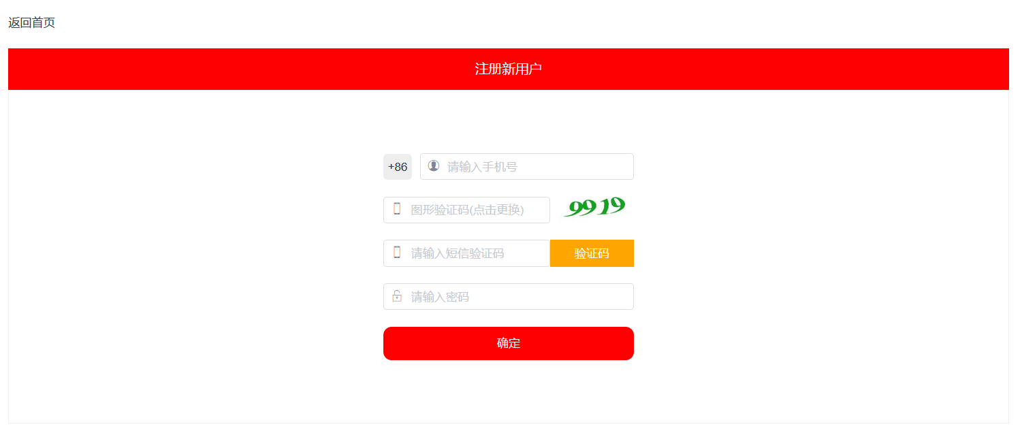
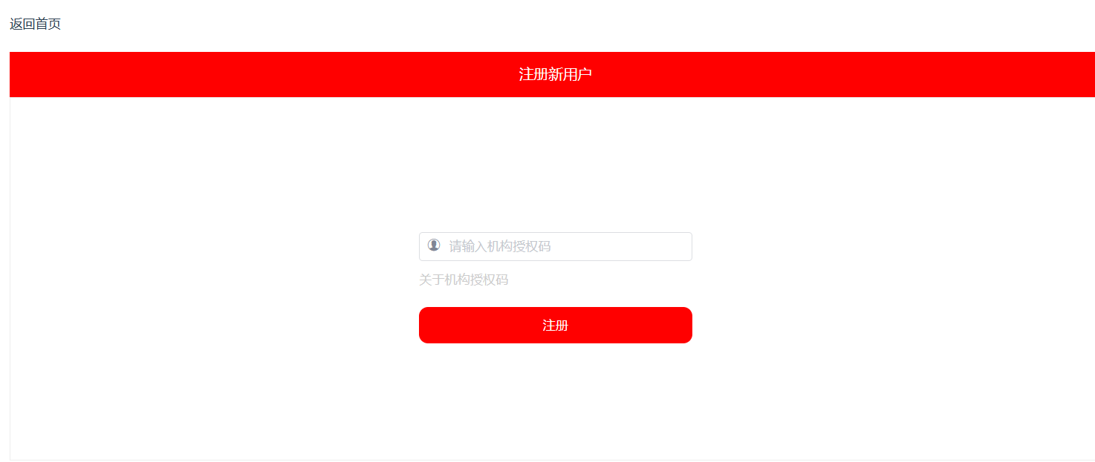

2.博看书苑首页
首页包含，轮播图：可以进行海报宣传滚动播放；今日新刊：展示最新的期刊和图书内容；封面文章：展示最新的期刊的文章；新书推荐、热门期刊、热门图书：推荐最优质的期刊、图书等资源；热门排行：展示最热门期刊图书资源；
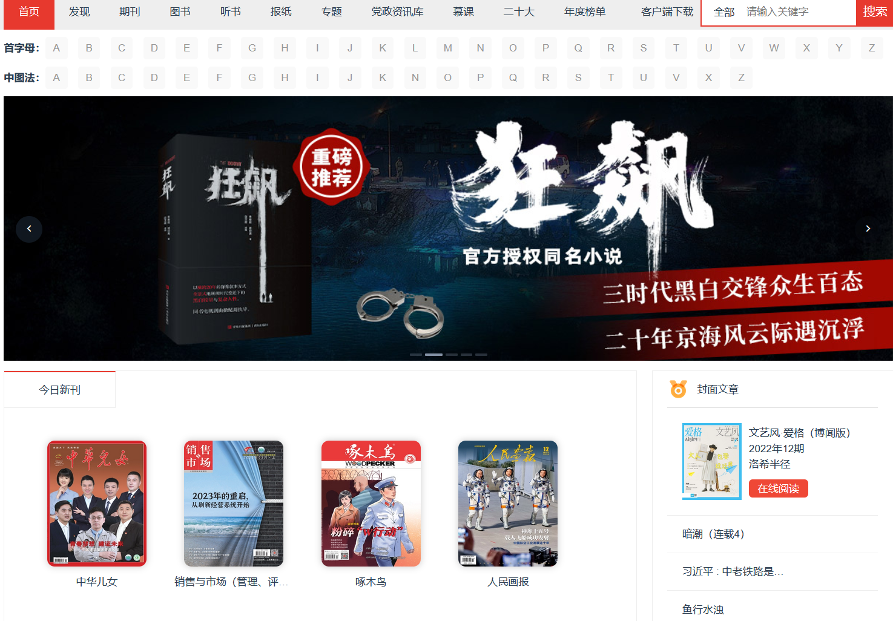
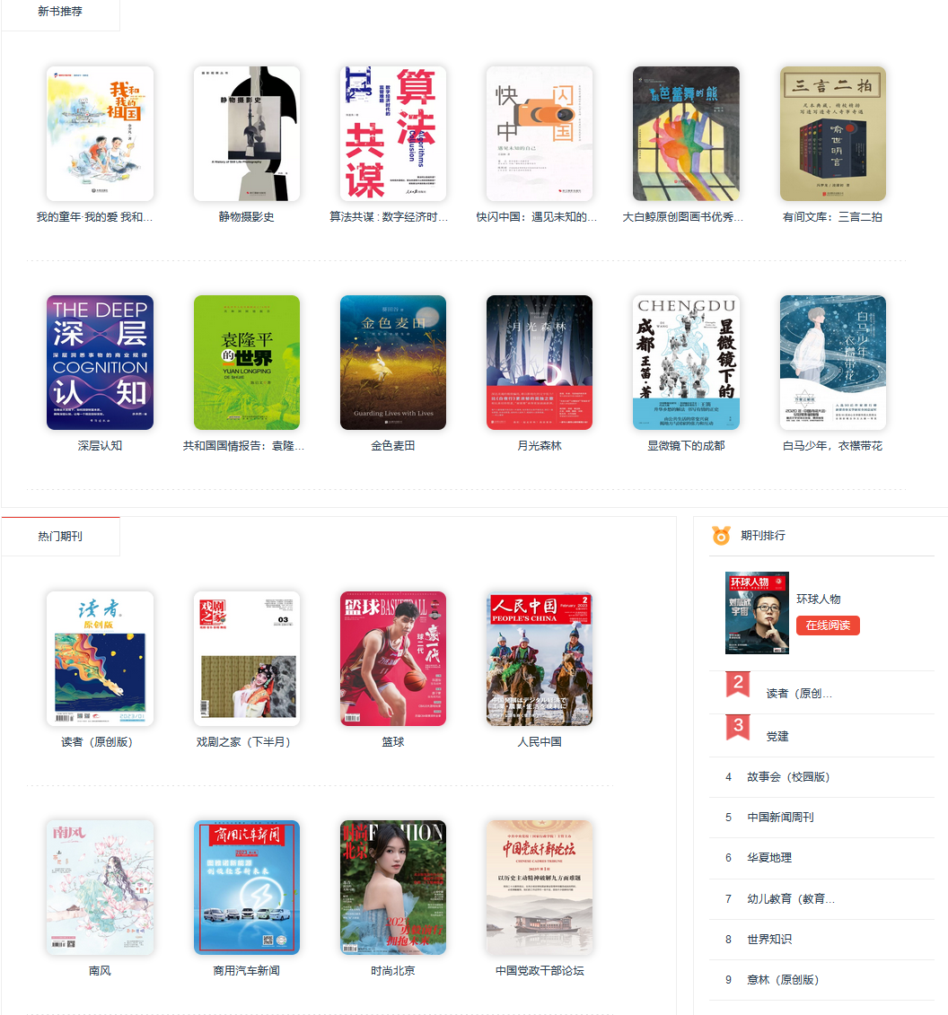

3.资源分类查找
鼠标移动到导航栏上会显示期刊、图书等各资源下的分类，选择分类可迅速找到您感兴趣的图书。分类下可以选择“综合排序”或者“最新出版”根据选择筛选不同的期刊。
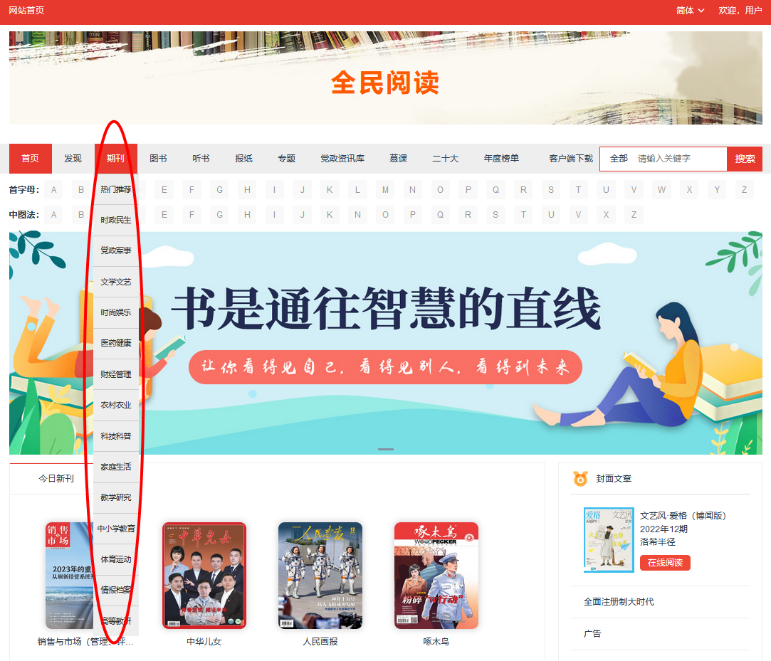
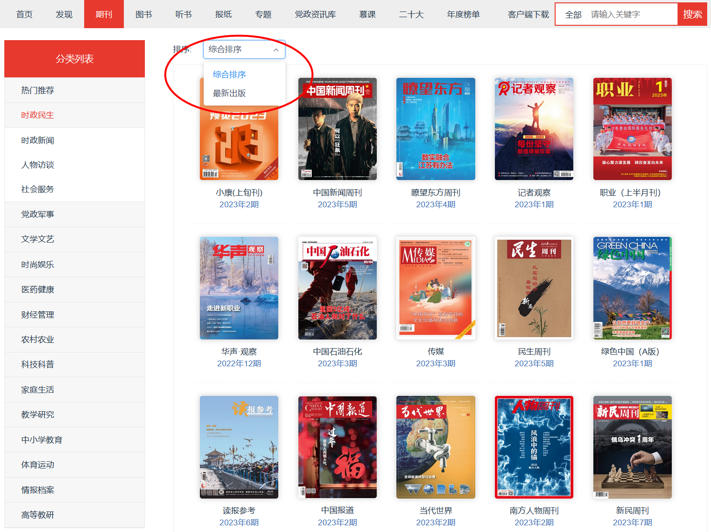

4.搜索功能
我们提供首字母、中图法、关键字三种搜索方式；其中，关键字搜索还支持期刊、图书分类搜索，以及搜索的关键字是标题、内容或作者方式。
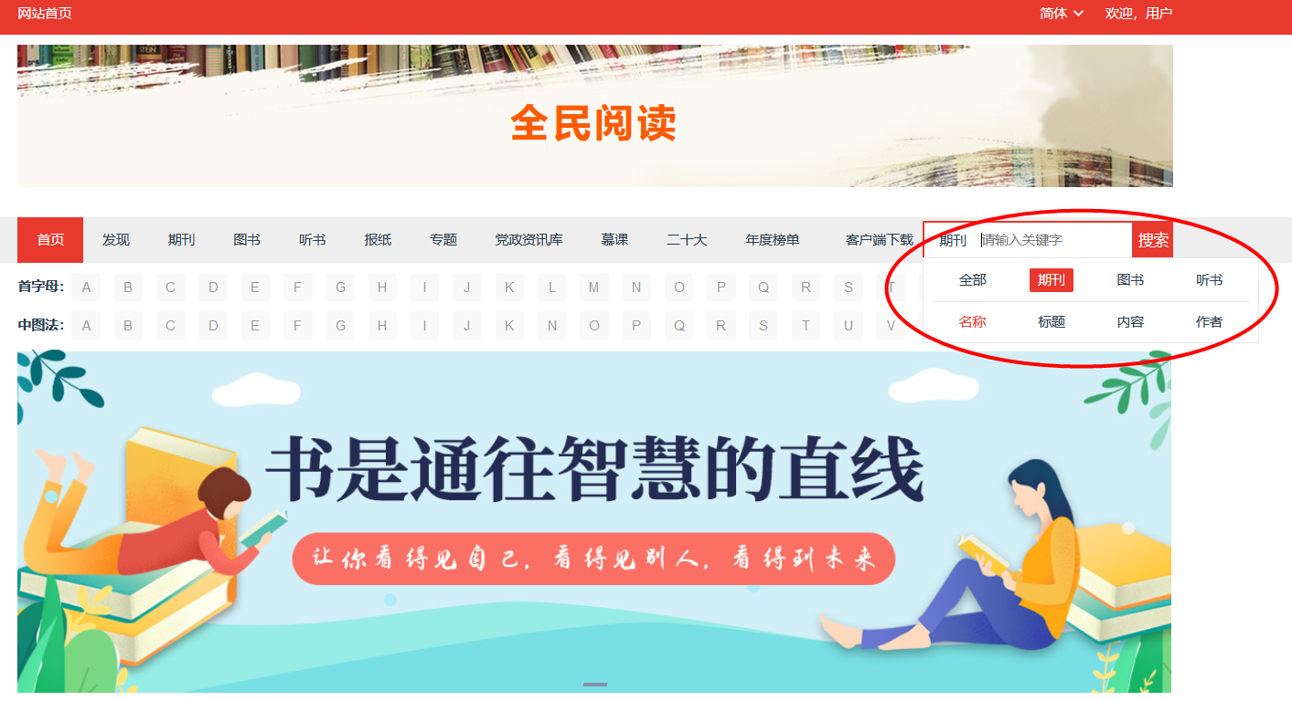

5.资源详情和双扫码功能
资源的详情页面，可以进行加入收藏操作，收藏的资源在我的里面可以快速找到；同时可以进行资源的分享；资源详情界面，还可以看到资源的内容介绍和目录的内容，如果是期刊资源，提供往期回顾，可以查到历史期刊。
并且，每个资源都支持双扫码功能：“微信扫码带走在线阅读”和“APP扫码下载离线阅读”
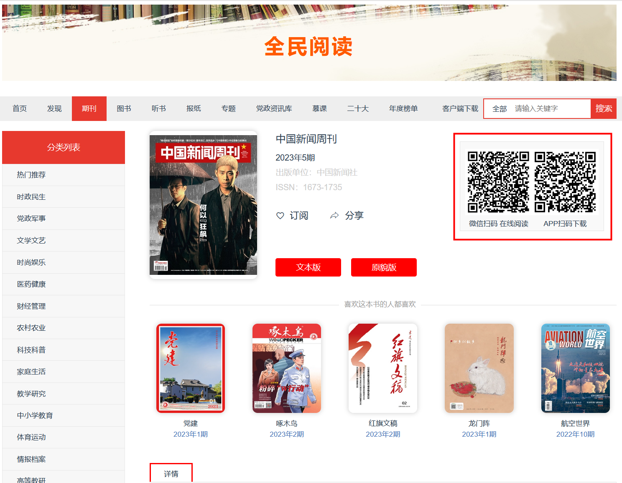
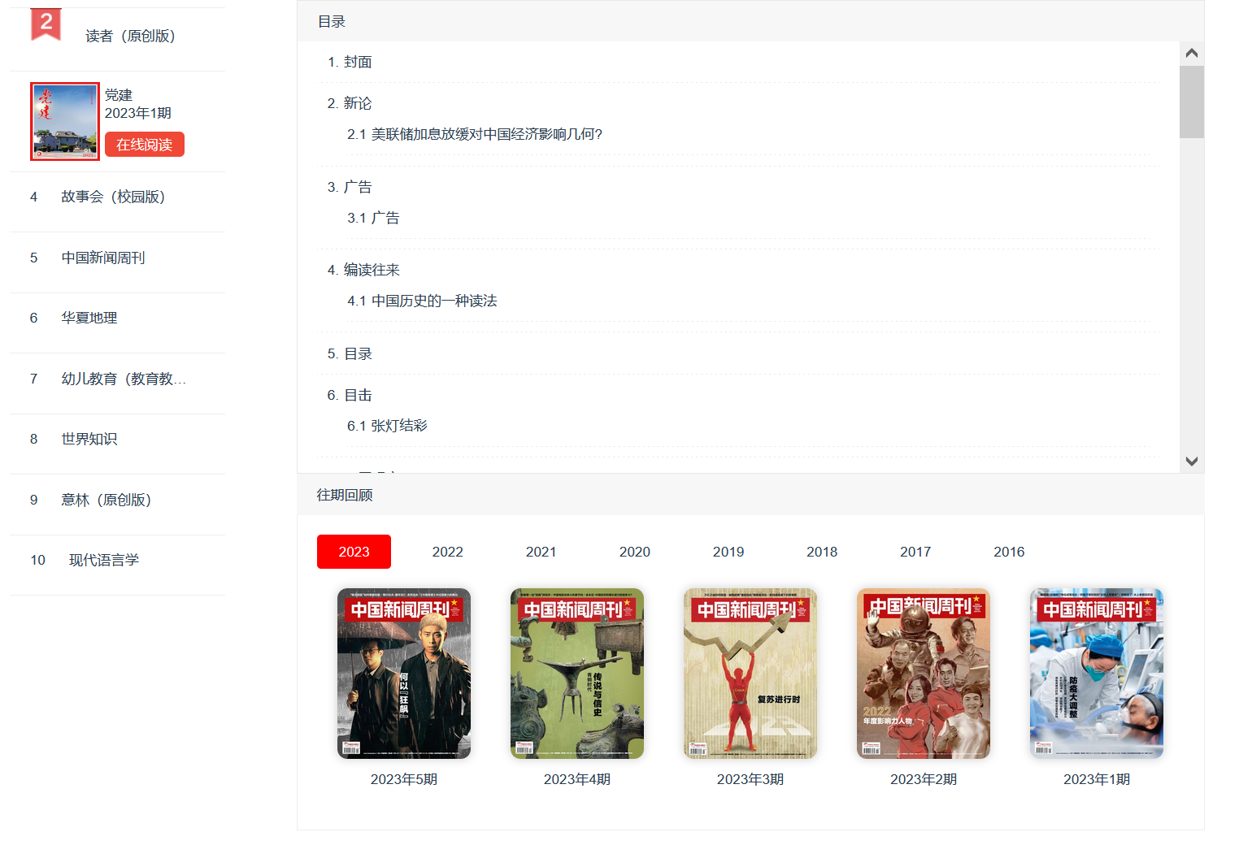

6.两种模式的阅读器
我们支持“文本阅读器”和“原貌阅读器”两种阅读方式。在阅读过程中，可以方便的进行两种阅读模式的切换。并且，支持翻页操作、目录查询和快速跳转、期刊的往期回顾和二维码分享功能。
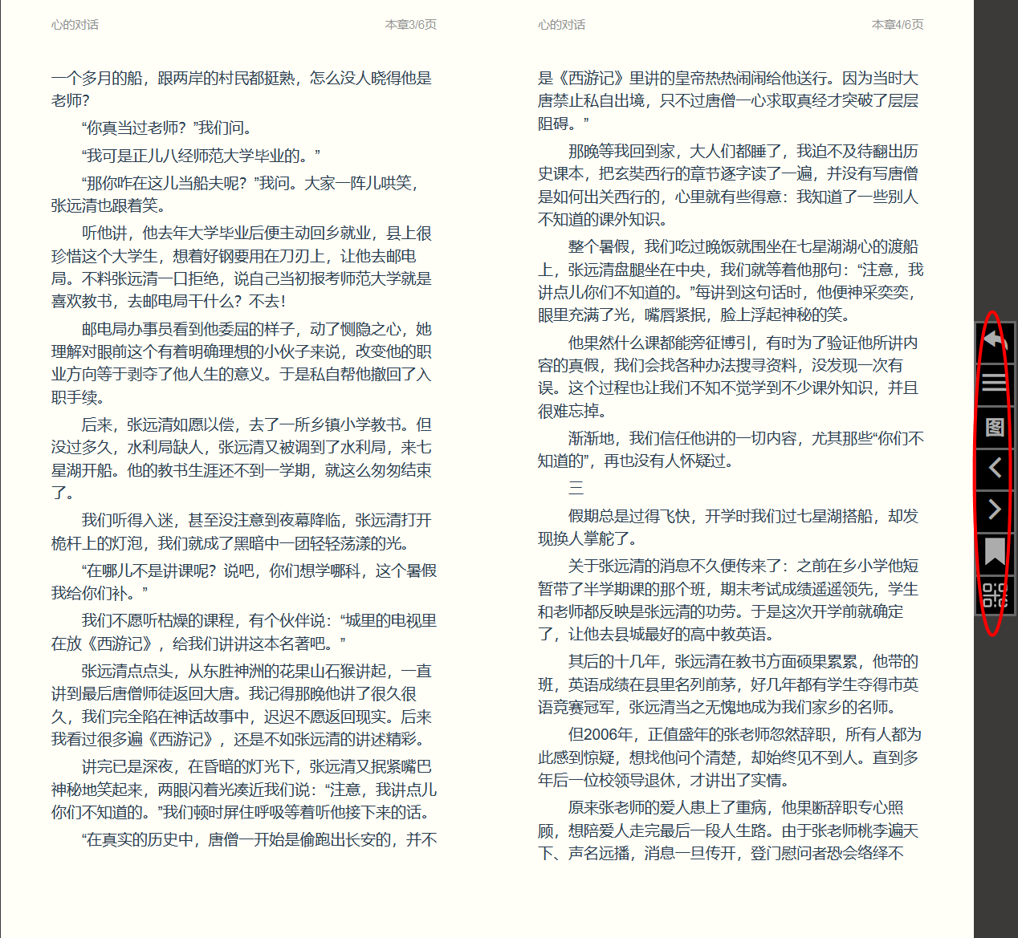
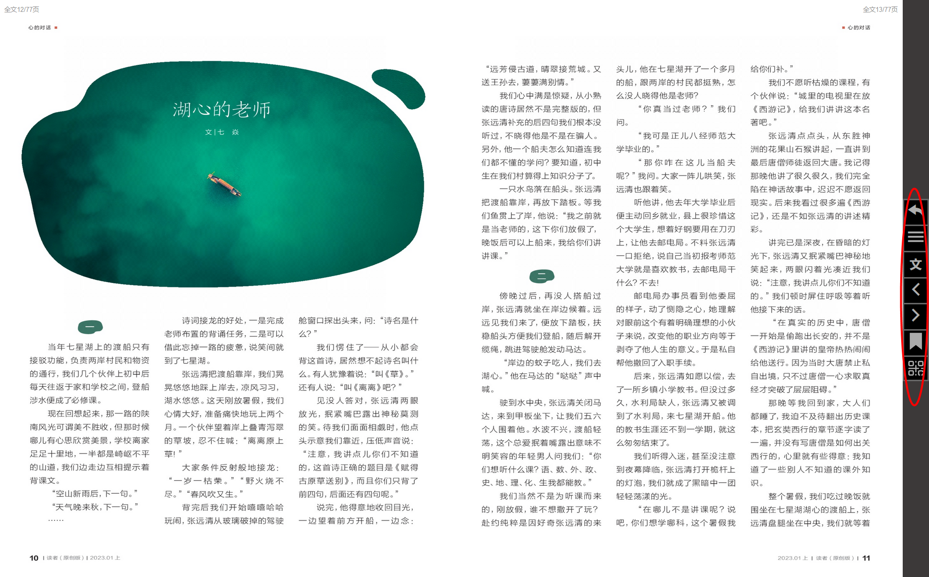

7.用户中心
进入到用户中心，“个人资料”可以对我的基本信息进行修改；“我浏览的”展示用户曾经浏览过的图书、期刊等，“我收藏的”展示用户对图书、期刊进行了收藏操作的列表，可以方便用户快速找到自己喜欢的内容。
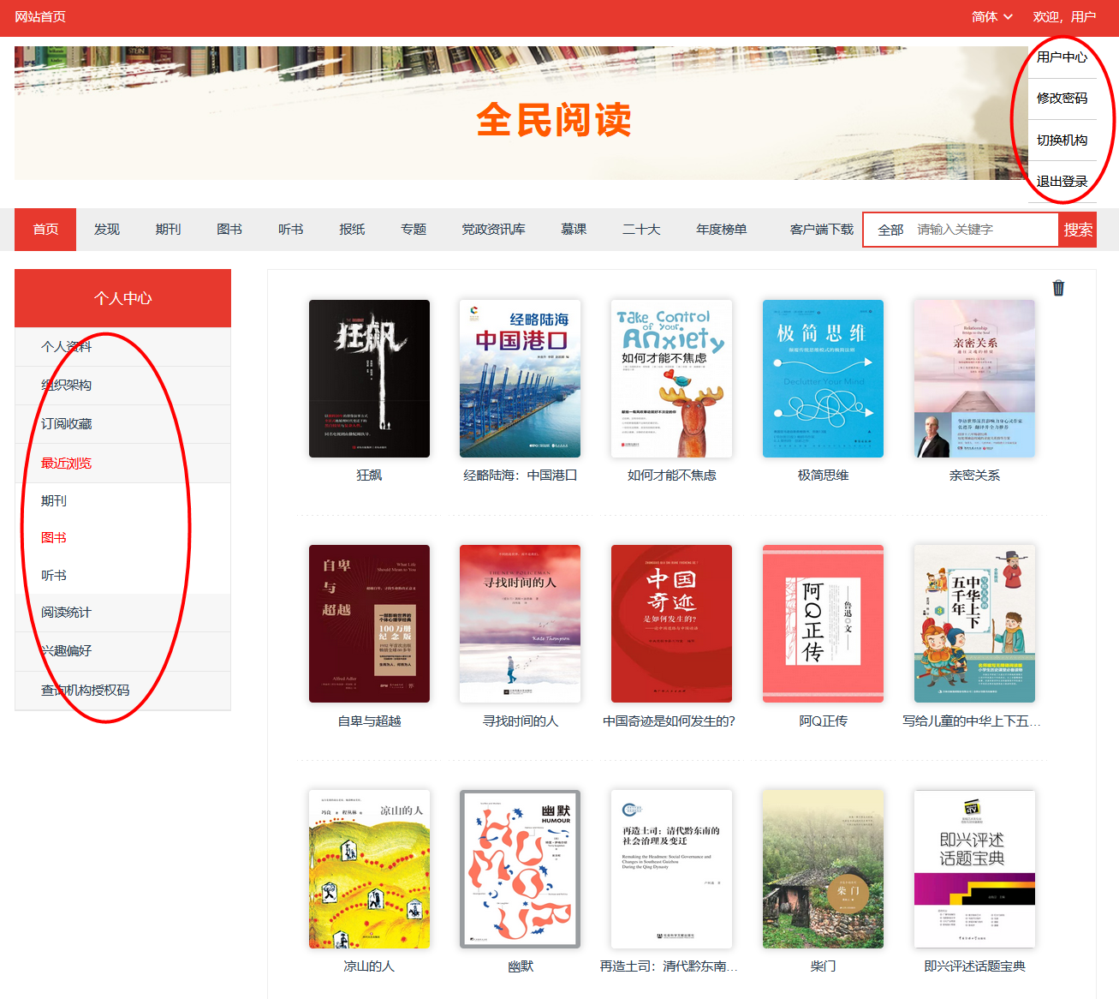

8 .发现功能
鼠标点击导航栏的“发现”，实时推荐、猜你喜欢、排行榜、最新上线，达人书单，为你推荐，智能算法帮您找到合适的阅读书单。
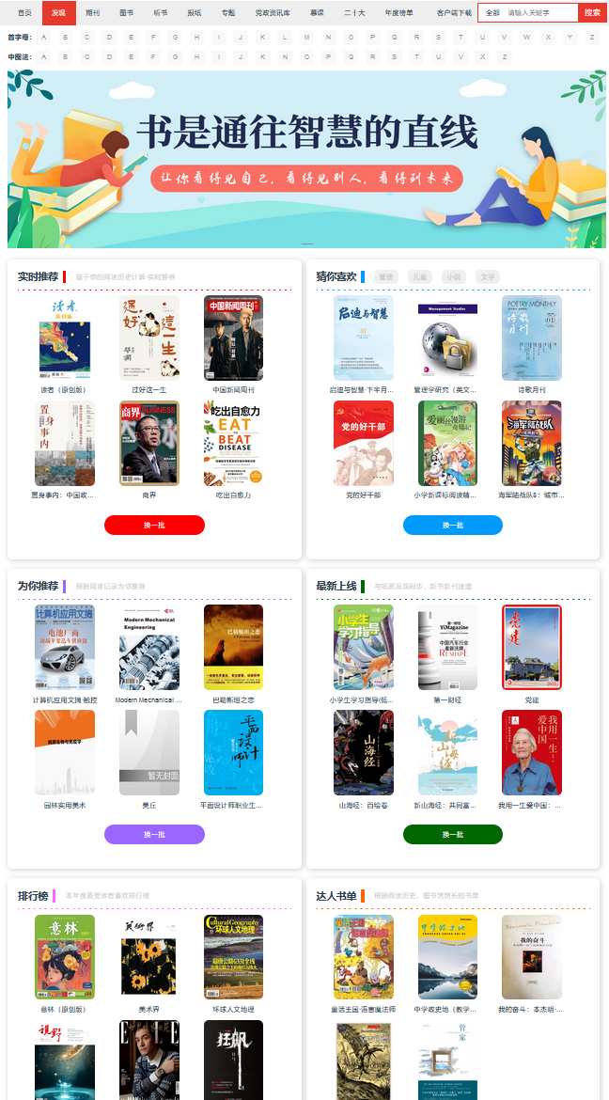

9.书签
书签功能，可随时随地标注回看章节。
1)点击书签功能
2)点击目录再点击书签可以查看书签
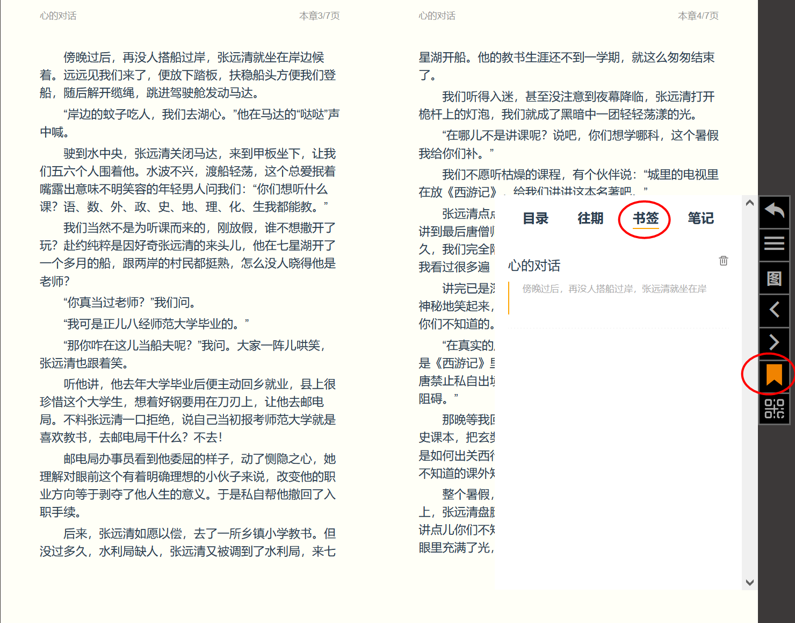

10.笔记
笔记功能，写下灵感，永久保存。
1).选中文字点击笔记
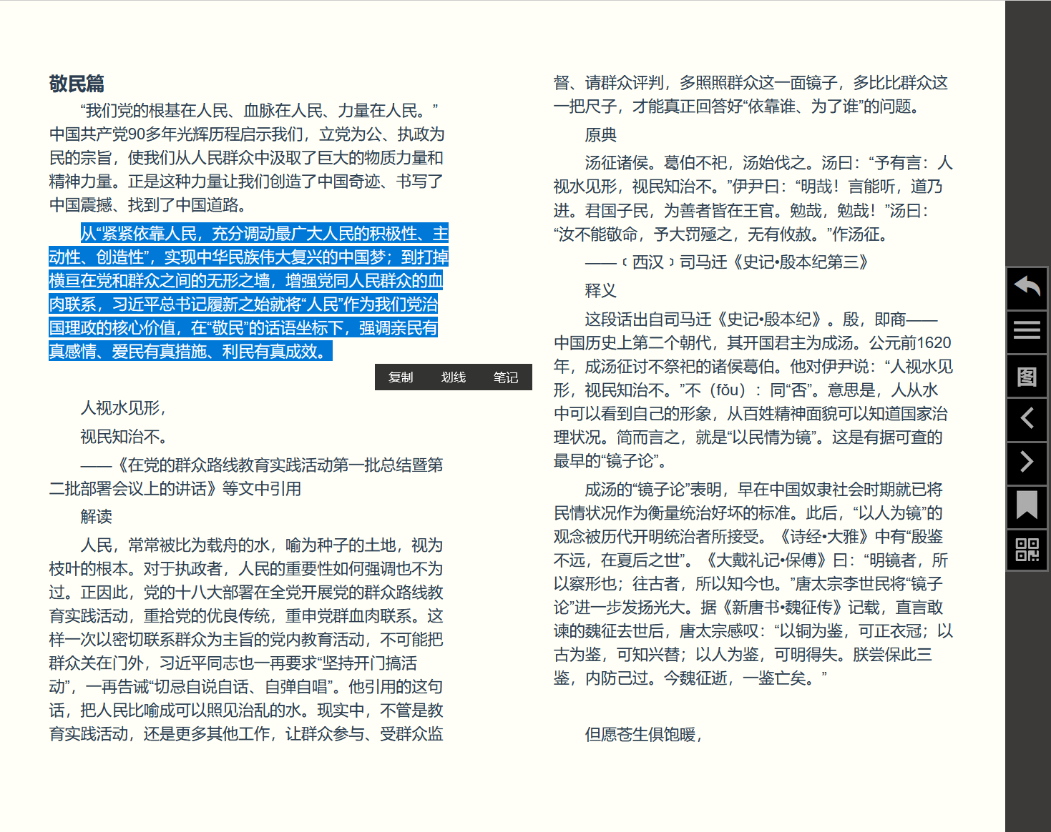
2).输入笔记
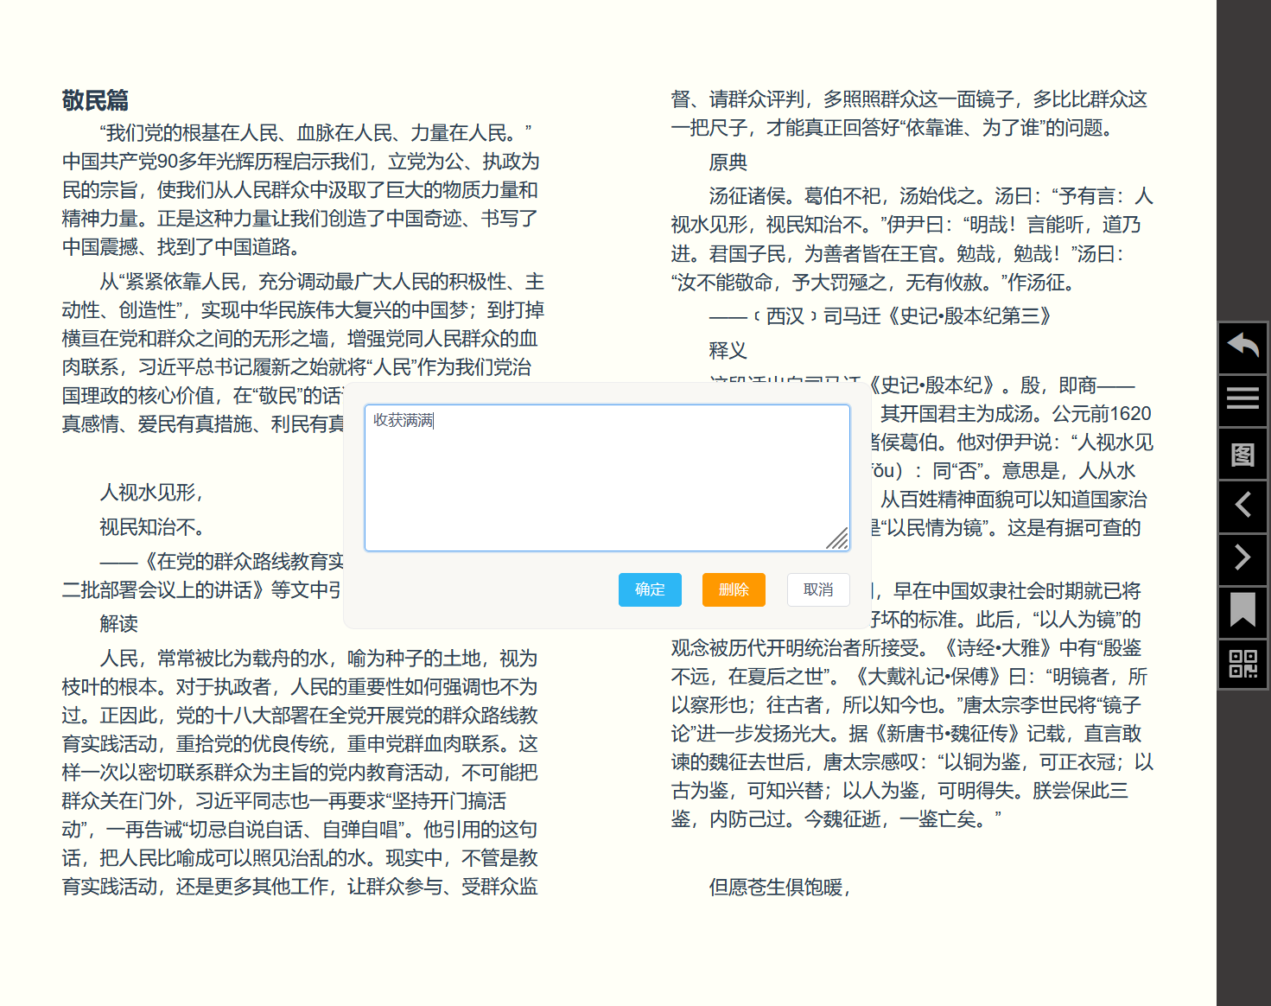
3).点击目录再点击笔记查看笔记

